＜２月の全校集会 校長講話 ２.３＞

昔の日本は、春は1年の始まりとされ、特に大切にされたそうです。そのため春が始まる前の日、つまり冬と春を分ける日だけを節分と呼ぶようになったそうです。
毎年節分と言うと2月3日でしたが、今年は、昨日の2月2日が節分でした。

暦というのは太陽と地球の位置関係で決まりまます。地球が太陽の周りを1周するのに365日かかり、それを1年と言っていますが、実際は、地球が太陽を1周するのは365日ぴったりではなく、6時間弱長いそうです。そのため毎年少しずつ地球の位置がずれて行き、今年は124年ぶりに2月2日が節分になったそうです。そして今日は節分の次の日なので立春と言って暦の上では春が始まりますよという日になっていますが、今日も雪が降って、春が来るのはまだ遠いようです。

さて、昨日の節分に、学級や家で豆まきをした人もいると思いますが、どんな鬼を追い出しましたか？
たぶん、今年はたくさんの人が「コロナ鬼」を追い出したのではないでしょうか。そのほか自分の苦手なことについても追い出したいと思って豆を投げた人もいると思います。
でもどんな鬼であれ、ただ待っているだけでは逃げていきません。大事なことは鬼を退治するために、今、自分に出来ることを考え、行動に移すことです。ぜひ鬼退治の方法を考えて行動に移してください。
鬼を退治し、福がたくさん入ってくるように、みんなでがんばりましょう。

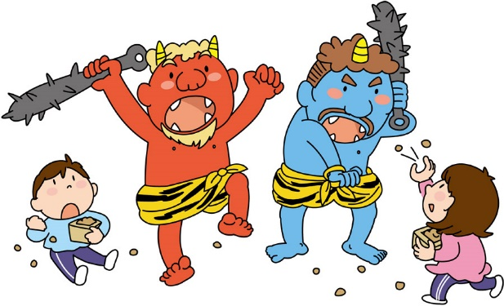
校長 永草 いづみ

